Отчёта по лабораторной работе № 4

Информационная безопасность

Арбатова Варвара Петровна

Содержание

# Цель работы

Получение практических навыков работы в консоли с расширенными атрибутами файлов

# Теоретическое введение

Права доступа определяют, какие действия конкретный пользователь может или не может совершать с определенным файлами и каталогами. С помощью разрешений можно создать надежную среду — такую, в которой никто не может поменять содержимое ваших документов или повредить системные файлы. [1]

Расширенные атрибуты файлов Linux представляют собой пары имя:значение, которые постоянно связаны с файлами и каталогами, подобно тому как строки окружения связаны с процессом. Атрибут может быть определён или не определён. Если он определён, то его значение может быть или пустым, или не пустым. [2]

Расширенные атрибуты дополняют обычные атрибуты, которые связаны со всеми inode в файловой системе (т. е., данные stat(2)). Часто они используются для предоставления дополнительных возможностей файловой системы, например, дополнительные возможности безопасности, такие как списки контроля доступа (ACL), могут быть реализованы через расширенные атрибуты. [3]

Установить атрибуты:

chattr filename Значения:

chattr +a # только добавление. Удаление и переименование запрещено;

chattr +A # не фиксировать данные об обращении к файлу

chattr +c # сжатый файл

chattr +d # неархивируемый файл

chattr +i # неизменяемый файл

chattr +S # синхронное обновление

chattr +s # безопасное удаление, (после удаления место на диске переписывается нулями)

chattr +u # неудаляемый файл

chattr -R # рекурсия

Просмотреть атрибуты:

lsattr filename Опции:

lsattr -R # рекурсия

lsattr -a # вывести все файлы (включая скрытые)

lsattr -d # не выводить содержимое директории

# Выполнение лабораторной работы

С помощью команды su захожу от имени пользователя guest не выходя из основного. От имени пользователя guest, созданного в прошлых лабораторных работах, определяю расширенные атрибуты файлa

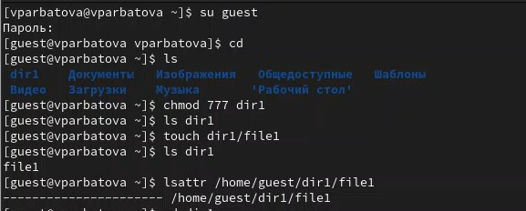

Figure 1: Проверка расширенных атрибутов

Изменяю права доступа. Пробую установить на файл /home/guest/dir1/file1 расширенный атрибут a от имени пользователя guest, в ответ получаю отказ от выполнения операции

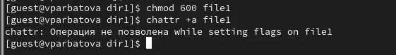

Figure 2: Меняю права доступа

От имени суперпользователя устанавливаю расширенный атрибут а

Figure 3: Установка расширенного атрибута

Figure 3: Установка расширенного атрибута

Проверяю, атрибут действительно установлен. Записываю данные в файл и проверяю, всё успешно

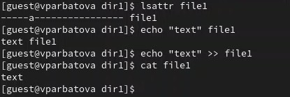

Figure 4: Проверка

Пробую удалить, записать данные и переименовать файл. Везде отказано в доступе

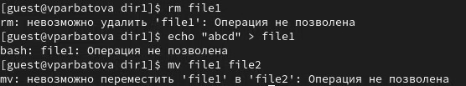

Figure 5: Отказ в доступе

Убираю все права

Figure 6: 0 прав

Figure 6: 0 прав

От имени суперпользователя убираю расширенный атрибут а

Figure 7: Убираю расширенный атрибут

Figure 7: Убираю расширенный атрибут

Провожу операции, всё работает

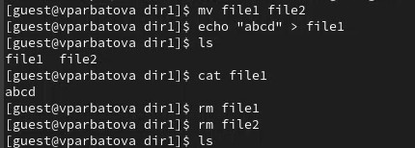

Figure 8: Проверка

От имени суперпользователя устанавливаю расширенный атрибут i

Figure 9: Установка

Figure 9: Установка

Снова пробую проводить манипуляции. Ничего не получается

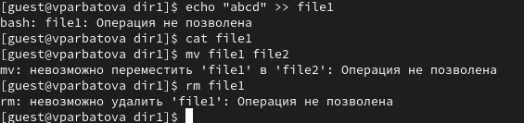

Figure 10: Попытки

# Выводы

Я получила практические навыки работы в консоли с расширенными атрибутами файлов

# Список литературы